Руководители
Подосиновского района:
90 лет истории

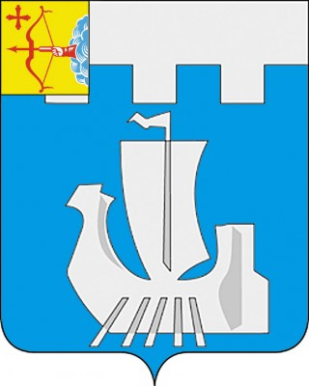

Администрация Подосиновского района Кировской области
Муниципальное казенное учреждение культуры
«Подосиновская межмуниципальная библиотечная система»

Руководители
Подосиновского района:
90 лет истории

Подосиновец, 2014
ББК 66.3 (2Рос-4Кир)В
Р -

Составитель:
Н.А. Боровская, заместитель директора по библиотечной работе МКУК «Подосиновская МБС»

Ответственный за выпуск:
О.Н. Савинцева, директор МКУК «Подосиновская МБС»

Р - 87 Руководители Подосиновского района: 90 лет истории. Биографический справочник.- Подосиновец, 2014.- стр., ил.

В данное издание вошли биографические данные 55 первых секретарей волкомов, райкомов партии, председателей районного исполнительного комитета – райисполкома, глав, глав Администрации Подосиновского района Кировской области.
Основой послужили: рукописные материалы о первых лицах района за период с 1920 по 1942 год, переданные в библиотеку А.П. Петуховым, биографии и фотографии руководителей района с 1941 по 1991 гг., опубликованные в справочнике «Политические лидеры Вятского края» (Киров, 2009). Кадровые справки о руководителях района с 1991 года по настоящее время представлены Администрацией Подосиновского района, недостающие материалы взяты из районной газеты «Знамя» и сети Интернет.
Составители выражают благодарность жительнице поселка Подосиновец Зинаиде Ивановне Момотовой, дочери председателя райисполкома в 1938 – 1939 годах Кислякова Ивана Павловича, за предоставленные биографические данные и фотографию отца.

ББК 66.3 (2Рос-4Кир)В

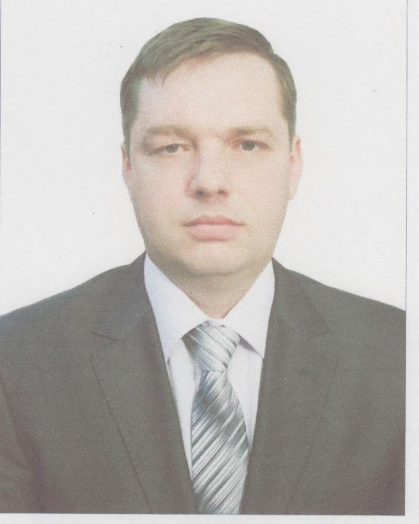

Дорогие друзья!

В 2014 году Подосиновскому району исполняется 90 лет.
10 июня 1924 года было принято решение о создании Подосиновского района как административно – территориальной единицы в составе Северо - Двинской губернии.
С 1941 года район находится в составе Кировской области.
В издании впервые предпринята попытка рассказать об истории района через призму биографий первых лиц района – секретарей райкома партии, председателей райисполкома, глав и глав администраций. Все эти люди реально влияли на жизнь района, внесли свой вклад в его становление и развитие, все они в разные годы творили историю и вершили судьбы людей, мечтали сделать жизнь земляков лучше.
Я уверен, что данное издание привлечет внимание людей, интересующихся историей своей малой родины, расширит горизонты познания, разбудит интерес к отечественной истории, позволит осознать пути развития нашего родного края.

Глава Подосиновского района Д.В. Копосов
Из выступления на краеведческих чтениях,
п. Подосиновец, 2009 год

Государственный архив социально-политической истории Кировской области (ГАСПИ КО) был создан на базе областного партийного архива обкома КПСС. Сотрудники архива в течение десяти лет работали над составлением биографического справочника «Политические лидеры Вятского края», вышедшего отдельным изданием в 2009 году. В него вошли биографии: первых секретарей партийных комитетов.
В ходе этой работы архивистами были составлены списки руководителей и Подосиновского района, за период 1941 - 1991 годами: с момента вхождения района в область до конца советского периода.
За эти 50 лет в районе работали 11 первых секретарей райкома КПСС и 15 председателей райсполкома. Причём Казаковцев Сергей Александрович был и первым секретарем райкома КПСС и председателем райисполкома. Таким образом, руководителями района работали 25 человек. Дольше всех руководил районом Геннадий Михайлович Пинаев - почти 18 лет. Меньше всех - Бурков Николай Афанасьевич - всего полгода.
Нами проведен небольшой социологический анализ биографий подосиновских руководителей. Вот его результаты: по рождению из 25 человек 7 были уроженцами Подосиновского района (Гмызин Лавр Иванович, Чебыкин Федор Николаевич, Чебыкин Яков Федорович, Филев Аркадий Александрович, Подгорбунский Евгений Нилович, Синицын Сергей Петрович - председатели исполкома, и Чесноков Николай Прокопьевич, первый секретарь райкома КПСС), 4 человека были вологодскими, 8 человек - вятскими, 6 - из других областей.
Самым молодым занял руководящую должность Синицин Сергей Петрович - в 29 лет, самым старшим был Фомин Иван Алексеевич, он стал председателем райсполкома в 46 лет. Таким образом, районом руководили мужчины в расцвете лет, с определенным жизненным опытом и перспективами. Женщин в руководстве района не было.
Среди подосиновских руководителей был один участник I Мировой войны и Гражданской войны Гмызин Лавр Иванович, 10 человек были участниками Великой Отечественной войны 1941-1945 г.г., все имели награды. Фомин Иван Алексеевич был награжден орденом Красной Звезды и медалью «За отвагу», Чебыкин Яков Федорович - орденом Красной Звезды и медалью «За боевые заслуги», Бурков Николай Афанасьевич - польским орденом «Крест Грюнвальда» и медалями. Остальные были награждены медалями «За победу над Германией» или «За победу над Японией».
Интересно проследить судьбы людей после оставления ими должности руководителя Подосиновского района. 8 человек ушли на повышение в Киров, 7 человек были переведены на должности руководителей других районов, 2 человека были направлены в другие области, 1 - умер (Гмызин Лавр Иванович) на посту, 4 из них были понижены в должности. 3 последних по времени руководителя советского периода остались в Подосиновце на руководящих должностях.
Самым, наверное, знаменитым стал Аркадий Александрович Филев, писатель, автор романов и повестей о сельской жизни, работавший председателем Подосиновского райисполкома в 1948-1951 годах.
Журналистом стал Николай Афанасьевич Бурков, в последствии лауреат областной журналистской премии им. СМ. Кирова. Стали кооператорами Викентий Николаевич Смирнов, работавший председателем правления облпотребсоюза, Казаковцев Сергей Александрович, работавший также, как и Новоселов Анатолий Максимович, заместителем председателя правления облпотребсоюза по кадрам. Белобородов Николай Иванович был уполномоченным по делам религии Кировской области, а Геннадий Михайлович Пинаев возглавлял архивное управление области.
Владимир Cергеевич Жаравин,
начальник отдела ГАСПИКО Кировской области

Заботились об общественном благе

Материалы о руководителях Подосиновского района за период с 1920 по 1942 годы были собраны мною во время работы в архиве Кировского обкома партии. Сейчас это ГОУ «Государственный архив социально – политической истории Кировской области.
К работе по сбору материалов я обратился по заданию первого секретаря райкома партии Николая Прокопьевича Чеснокова в конце 1989 года. В результате двухнедельной работы в архиве при помощи и содействии специалистов и руководителя архива Ю.Г. Карачарова мне удалось собрать материал, объем которого составил семь тетрадей. Уже потом я его систематизировал, объединил и расположил с учетом хронологии по годам. Всего мною обработаны материалы на первых лиц района - председателей райисполкомов и первых секретарей райкомов партии в количестве 22. Не все справки, представленные в сборнике, содержат полные сведения, даты жизни, место рождения и пр. Это связано с отсутствием данных в документах и справочной литературе.
Часть материалов была опубликована ранее в моих сборниках «Связь времен» и в краеведческом сборнике «Время надежд и сомнений». Сейчас, по прошествии почти трех десятков лет, очень сожалею, что не занялся сбором материалов о первых лицах района раньше. Ведь от их деятельности, профессиональных и человеческих качеств во многом зависела производственная и общественная жизнь в районе. За мою жизнь и работу в должности главного редактора газеты « Знамя» мне удалось поработать с 8 секретарями райкома партии и 11 председателями райисполкома и могу сказать, что это были скромные люди, трудолюбивые и грамотные руководители, которые больше заботились об общественном, чем о личном.

Почетный гражданин Подосиновского района
Анатолий Петрович Петухов, 2014 год

Председатели райисполкома

Осотов Михаил Васильевич, председатель райисполкома с 1924 по 1927 годы.
Родился в семье крестьянина в д. Созаново Плесовской волости Никольского уезда Вологодской области (Подосиновский район Кировской области). В 1887 году окончил начальное училище. Служил в царской и Красной Армии. Член ВКП(б). Работал председателем Плесовского волисполкома.
После создания Подосиновского района в июне 1924 года стал первым председателем Подосиновского районного исполнительного комитета.

Микуров Василий Платонович, председатель райисполкома с 1927 по 1929 годы.
Родился в 1890 году в д. Большая Пукалица Утмановской волости (сейчас – территория Подосиновского района). Выходец из беднейших крестьян. Образование – один год учебы в церковно – приходской школе в волостном селе. Работал у помещика батраком и кучером. В 1916 году был призван на службу, получил ранение на фронтах первой мировой войны, после лечения в госпитале вернулся домой на костылях. Это совпало со временем Октябрьской революции. Вскоре был избран председателем комитета бедноты, а затем членом Утмановского волисполкома. Был в числе организаторов местной ячейки ВКП(б).
В 1919 году добровольцем ушел в Красную Армию. В 1921 году в составе продотряда подвергся нападению казаков и был изрублен шашками, но выжил. После продолжительного лечения ЦК ВКП(б) направил его в Северо – Двинскую губернию, где он служил продкомиссаром в Лузе и Великом Устюге. С 1924 по 1927 работал председателем Усть – Алексеевского, в 1927 – 1929 годах Подосиновского райисполкомов. Впоследствии работал председателем коммуны «Организатор» в Утманове, директором Подосиновского льнозавода, директором Щеткинской МТС. Великая Отечественная война застала В.П. Микурова на посту директора Архангельского болотно - опытного поля, затем занимал должность заведующего сельскохозяйственным отделом Архангельского облисполкома.
В 1944 году по собственному желанию был переведен директором МТС в Приозерном районе Архангельской области.

Песьяков Иван Дмитриевич, председатель райисполкома с1929 по 1930 годы.
Родился в 1896 году в крестьянской семье. Образование низшее. Член ВКП (б) с 1918 года.

Лавочкин М., председатель райисполкома с 1930 по1931 годы.
Год рождения 1909, служащий. Образование средняя школа и вечерний рабфак.

Журавский Иван Александрович, председатель райисполкома с 1931 по 1933 годы.
Родился в 1895 году. Образование начальное, позднее закончил совпартшколу. Член ВКП(б) с 1924 года.

Баданин Платон, председатель райисполкома с 1933 по 1934 годы.
Из истории Утмановской средней школы известно, что после революции Платон Иванович работал заведующим Утмановской школой первой ступени. Хорошо рисовал, играл на скрипке. В школе давали концерты, ставили пьесы, разучивали новые песни. В 1940 – 1943 годах работал директором Опаринской средней школы.

Абрамов Николай Григорьевич, председатель райисполкома с 1934 по 1937 годы.
Родился в 1900 году. Из крестьян – батраков станицы Брюховецкая Краснодарского края. До революции работал по найму – батрачил. В 1918 году ушел добровольцем в Красную Армию. Последующие годы жизни были посвящены военной службе в разных уголках страны. В 1929 году после увольнения в запас избирался членом правления Севкрайпотребсоюза в г. Архангельске. Затем работал на разных советских и партийных должностях. Не избежал судебного преследования и разбирательства. Почти три года находился в следственных изоляторах. Все это отрицательно повлияло на его здоровье. Однако он выстоял, не сломился.
После освобождения, по воспоминаниям старожилов, бывал в Подосиновце, встречался с жителями.

Шубин Георгий Ильич, председатель райисполкома с 1937 по 1938 годы.

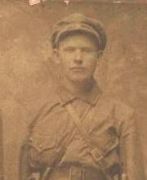
Кисляков Иван Павлович (1903 – 1943), председатель райисполкома с 1938 по 1940 годы.
Родился 14 ноября 1903 года в д. Болотиха Вонгодского с/с Котласского района Архангельской губернии в семье крестьянина – середняка. Воевал на фронтах гражданской войны в рядах Красной армии. Был в числе первых комсомольцев на Вонгоде. В период коллективизации - бригадир, председатель колхоза на родине, там же председатель сельского совета. Позднее работал в должности председателя сельского совета в селе Пырское, в Коряжме. После окончания Архангельской Высшей партийной школы в 1938 году назначен председателем Подосиновского РИК. В январе 1940 года, находясь на сессии областного совета народных депутатов в городе Архангельске, был арестован и осужден. Причиной ареста послужил пожар в детском доме в селе Подосиновец с многочисленными жертвами. В начале войны реабилитирован и отправлен на фронт. Пропал без вести 6 сентября 1943 года.
Был женат, в семье было четверо детей. Сын Михаил Иванович Кисляков - тракторист-машинист Подосиновского районного объединения «Сельхозхимия». За выдающиеся успехи в труде в 1982 году Иван Павлович был удостоен звания – лауреат Государственной премии СССР.

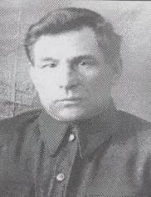
Гмызин Лавр Иванович (14.08.1897 - май 1942), председатель райисполкома с февраля 1940 по май 1942 года.
Родился в д. Погорелово Щеткинской волости Никольского уезда Вологодской губернии (сейчас – Подосиновский район) в крестьянской семье, русский. Образование: сельская начальная школа. Крестьянствовал в своем хозяйстве (1911-1916; 1918; 1921-1929), был председателем Щеткинского кредитного товарищества (1929-1930), колхозником коммуны им. 1 Мая в родной деревне (1930-1931), председателем Щеткинского сельсовета (1931-1932), ответственным секретарем и зам. председателя Подосиновского райисполкома (1932-1933), председателем Яхреньгского сельсовета (1933-1934), заместителем заведующего районного земельного отдела (1934-1938), председателем райплана в родном районе (1938-1940), председателем Подосиновского райисполкома Кировской области (1940-1942).
Участник первой мировой и Гражданской войн. В Коммунистической партии с 1932 г.

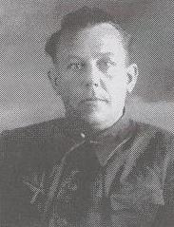
Сорокин Михаил Алексеевич (1906 – 03.11.1967), председатель райисполкома с июня 1942 по ноябрь 1943 года.
Родился в г. Великий Устюг Вологодской губернии в рабочей семье, русский. Образование: школа 1-й ступени (не окончил), Кировская областная партшкола.
Работал в г. Великом Устюге делопроизводителем отдела личного состава национального флота, матросом Северного речного пароходства, председателем профсоюза кондитерской фабрики, секретарем партколлектива, заведующим колбасным и булочным производством центрального рабочего кооператива (1919-1930). Далее — председатель Опаринского райколхозсоюза, заместитель заведующего Грязовецкого райзо Северного края (1930-1934), заведующий Устьянским райзо Архангельской области (1934-1938), заведующий лесопунктом, заведующий трастбазой и ответственный исполнитель Устьянского леспромхоза (1938-1940).
В Кировской области: заведующий Подосиновским райзо (1940-1942), председатель Подосиновского, Унинского, Верховинского райисполкомов (1942-1947), первый секретарь Вельского райкома партии Архангельской области (1947-1951); по окончании партшколы - председатель Белохолуницкого райисполкома (1953-1957), председатель колхоза «Родина» Белохолуницкого района (1957-1960). В Коммунистической партии с 1927 г.
Награжден медалями «За трудовую доблесть» (1958), «За доблестный труд в Великой Отечественной войне 1941-1945 гг.».

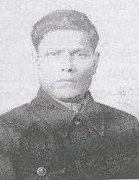
Чебыкин Федор Николаевич (16.11.1902 – 21.12.1948), председатель райисполкома с декабря 1943 по март 1945 года.
Родился в д. Устье Подосиновской волости Никольского уезда Вологодской губернии в крестьянской семье, русский. Образование: высшее начальное училище. Работал переписчиком - делопроизводителем Подосиновского райпродкома (1920-1922), налоговым инспектором по продовольствию Подосиновской райзаготконторы, затем — в Никольском уездном финотделе (1922-1924). В Подосиновском райисполкоме: специалист по земельным делам, секретарь (1924-1931), бухгалтер Подосиновской сплавной конторы, в Пушемском леспромхозе, Подосиновской сплавдистанции (1931-1937), главный бухгалтер Пинюгского лестранхоза (1937-1938), заведующий Подосиновским райфо (1938-1942), секретарь Подосиновского райкома партии по кадрам (1942-1943), председатель Подосиновского райисполкома.
Далее работал директором Пушемской ГРЭС Подосиновского района (1945-1948). В Коммунистической партии с 1939 года.

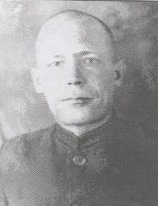
Шавилов Алексей Николаевич (22.11.1906 - ?), председатель райисполкома с апреля 1945 по декабрь 1947 года.
Родился в д. Павлово Вологодского уезда Вологодской губернии в крестьянской семье, русский. Образование: Вологодский пединститут им. Молотова. В Вологодской области: лаборант Верхне-Вологодской и 2-й Карботской маслоартелей (1927-1929); после окончания пединститута — учитель Воронинской школы колхозной молодежи, директор Куриловской неполной средней школы, учитель Енганской средней школы (1933-1938). В Подосиновском районе: учитель и директор Утмановской неполной средней школы (1938-1942); после службы в армии – заместитель председателя райисполкома (1942-1944), второй секретарь райкома партии (1944- 1945), председатель райисполкома (1945-1947). Откомандирован в Курганскую область. В Коммунистической партии с 1941 г.
Награжден медалями «За доблестный труд в Великой Отечественной войне 1941-1945 гг.», «За победу над Германией в Великой Отечественной войне 1941-1945 гг.».

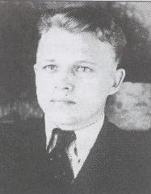
Филев Аркадий Александрович (02.021915 – 07.11.1976), председатель райисполкома с января 1948 по апрель 1951 года.
Родился в дер. Анциферова Курья Плесовской волости Никольского уезда Вологодской области (ныне - Подосиновский район Кировской области) в крестьянской семье, русский. Образование: Вологодский учительский институт. Работал в Подосиновском районе: преподавателем истории и обществоведения, заведующим учебной частью Шолгской неполной средней школы (1933-1939), преподавателем и заведующим учебной частью Подосиновской средней школы (1939-1942), заведующим РОНО (1942-1943), заведующим отделом пропаганды и агитации, вторым секретарем райкома партии (1943-1948), председателем райисполкома (1948-1951). Затем — первый секретарь Свечинского райкома партии (1951-1952), директор Кировского областного книжного издательства (1952-1958), ответственный секретарь Кировского отделения Союза писателей РСФСР (1958-1966). Автор романов «Елена Русанова», «Свои талицкие», «Солноворот», «Живое-живым», «Застолье», повести «Купава» и др. В Коммунистической партии с 1943 г. Делегат I учредительного Съезда писателей РСФСР.
Награжден орденом «Знак Почета», медалями «За доблестный труд в Великой Отечественной войне 1941-1945 гг.», «Ветеран труда». По воле писателя похоронен на кладбище в районном центре Подосиновец. Имя писателя носит Подосиновская центральная библиотека. На доме, где жил А.Филев, установлена мемориальная доска. На месте бывшей родной деревни А.А.Филева силами земляков установлен памятный камень, регулярно проводятся литературные праздники «Июльским днем в Купаве». Администрацией района совместно с Кировским отделением Союза писателей России учреждена литературная премия имени А.А.Филева. Лауреатами ее в разное время были кировские писатели В. Ситников, А. Рыжов (посмертно), В. Казаков, В. Морозов.

Фомин Иван Алексеевич (23.09.1904 - август 1967), председатель райисполкома с августа 1951 по февраль 1952 года.
Родился в д. Березинская Великоустюжского уезда Архангельской губернии в крестьянской семье, русский. Образование: лесотехнический техникум, ВКСХШ в г. Архангельске.
Крестьянствовал в хозяйстве отца (1918-1921), работал продавцом сельмага и председателем товарищества по обработке земли в Папуловском сельском совете (1921-1926). После службы в армии — старший приемщик в Лальском учлестранхозе (1928-1929), после окончания лесотехникума - начальник лесопункта в с. Черняево Лальского района (1931-1934), после окончания коммунистической школы — начальник Лальского, Пинюгского лестранхозов (1937 -1941 и с 1946-1948 с перерывом на участие в Великой Отечественной войне). Далее - в Подосиновском районе: заместитель председателя, председатель райисполкома (1948-1952), и. о. директора Кировского леспромхоза на ст. Пинюг (1952), технорук Пушемского лесопункта (1952-1953), с 1953 г. — начальник лесозавода Пинюгского лестранхоза.
В Коммунистической партии с 1929 г. Награжден орденом Красной Звезды, медалями «За отвагу», «За победу над Германией в Великой Отечественной войне 1941-1945 гг.».

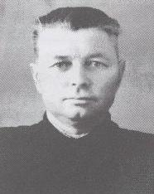
Самарин Николай Семенович (1914 - июнь 1980), председатель райисполкома с марта 1952 по февраль 1953 года.
Родился в с. Погибловка Бутурлинской волости Сергачского уезда Нижегородской губернии в крестьянской семье, русский. Образование: Яранский сельхозтехникум и Кировская облпартшкола. После окончания техникума — агроном Бутурлинской МТС Горьковской области (1933-1937); после службы в армии — в Кировской области: директор Кикнурской районной колхозной школы (1938-1939), агроном Кикнурской МТС (1939-1940), старший агроном МТС им. Дзержинского Кайского района (1940-1941).
После войны - директор и старший агроном Кикнурской МТС (1946-1947), заведующий Кикнурским райсельхозотделом (1947-1950), после окончания областной партшколы - председатель Подосиновского райисполкома (1952 - 1953), директор училища механизации сельского хозяйства (1953-1955), второй секретарь Советского райкома партии (1955), председатель колхозов «Прожектор» и им. Карла Маркса Кикнурского района (1955-1957). В дальнейшем работал инженером производственного отделения Кокшагского леспромхоза Кикнурского района. В Коммунистической партии с 1940 г.
Награжден медалью «За победу над Германией в Великой Отечественной войне 1941-1945 гг.».

Чучкалов Иван Алексеевич (ноябрь 1907 - март 1986), председатель райисполкома с февраля 1953 по январь 1957 года.
Родился в д. В. Перескоки Рожкинской волости Малмыжского уезда Вятской губернии в крестьянской семье, русский. Образование: один класс сельской школы в с. Старая Тушка Малмыжского уезда, Горьковская областная партшкола.
В Малмыжском уезде Вятской губернии - Малмыжском районе Кировской области: крестьянствовал в своем хозяйстве (1916-1929), бригадир полеводческой бригады колхоза «26 октября» (1929-1931), заведующий избой-читальней в д. Рожки (1931-1932), председатель сельсовета в д. Шишинери и с. Савали (1932-1934), инструктор, секретарь райисполкома (1934-1938), инструктор, заведующий орготделом «Югвятдревлесхим-лессоюза» (1938-1939), управляющий промкомбинатом, заведующий райфинотделом, директор деревообрабатывающих мастерских промкомбината в с. Константиновка (1939-1941); после службы в армии — заведующий отделом гособеспечения райисполкома (1943-1944).
Далее - заместитель заведующего Кировским областным отделом гособеспечения (1944-1945), председатель Бисеровского райисполкома (1945-1947); после окончания партшколы - председатель Омутнинского, Подосиновского райисполкомов (1949-1957), председатель колхоза «Путь коммунизма», заместитель председателя колхоза им. Калинина Подосиновского района (1957-1959). С 1959 г. - в г. Новокузнецке Кемеровской области: начальник участка ремстройконторы, бригадир, мастер модельно-столярной мастерской, начальник участка огнеупорного производства на Кузнецком металлургическом комбинате им. Ленина.
В Коммунистической партии с 1939 г. Участник Великой Отечественной войны. Воевал на Северо-Кавказском, Украинском фронтах. Награжден семью медалями.

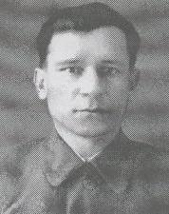
Никитин Степан Иванович (01.01.1912 - октябрь 1984), председатель райисполкома с января 1957 по ноябрь 1959 года.
Родился в г. Кизляре в рабочей семье, русский. Образование: областная партшкола.
Был батраком на Кубани (1923-1929), матросом и избачом рыболовецкого промысла в г. Махачкале (1929-1932). После службы в армии - в Амурской области: заместитель председателя завкома завода им. Ленина в г. Благовещенске (1935-1936), инструктор, секретарь Кумарского райкома партии (1936-1938), заведующий орготделом Мазановского райкома партии (1938-1941). После службы на Балтфлоте (1941-1945) - инструктор Адыгейского обкома партии (1945-1947), заведующий орготделом Майкопского облпотребсоюза (1947).
В Кировской области: председатель месткома ст. Киров-1 (1947-1948), инструктор политотдела Кировского отделения железной дороги (1948-1950), председатель обкома профсоюза работников культуры (1950-1952); после окончания областной партшколы — инструктор обкома партии (1954-1957), председатель Подосиновского райисполкома (1957-1959), секретарь, председатель обкома профсоюза работников сельского хозяйства (1960-1967), председатель областного Совета по туризму. В Коммунистической партии с 1932 г.
Награжден медалью «За победу над Германией в Великой Отечественной войне 1941-1945 гг.».

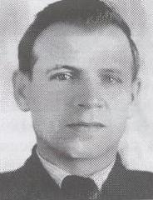
Казаковцев Сергей Александрович (08.101916 — 06.01.1998), председатель райисполкома с ноября 1959 по апрель 1962 года, первый секретарь райкома с апреля по декабрь 1962 года.
Родился в д. Шадрины Орловского уезда Вятской губернии в крестьянской семье, русский.
Образование: Пермский сельхозинститут и двухгодичные курсы при Высшей школе КГБ в Москве. Работал после окончания института зоотехником в Пермском областном земельном отделе (1938-1939), служил в армии ветеринарным фельдшером, участвовал в боевых действиях на Дальневосточном фронте.
После демобилизации - в Кировской области, Халтуринском районе: старший зоотехник районного отдела сельского хозяйства (1947-1948), заведующий сельхозотде-лом райкома партии (1948-1950), заведующий районным отделом сельского хозяйства (1950-1951), директор лугомелиоративной станции (1951-1952); после окончания курсов КГБ — заместитель начальника второго отделения управления КГБ по Кировской области (1954), заместитель заведующего сельхозотделом Кировского обкома партии (1954-1955), председатель Новотроицкого, Черновского, Свечинского, Подосиновского райисполкомов (1955-1962), первый секретарь Подосиновского райкома партии, секретарь парткома Лузского, Нолинского производственных колхозно-совхозных управлений (1962-1965), первый секретарь Нолинского райкома партии (1965-1966), затем — заместитель председателя правления — начальник отдела кадров, директор коопзверопромхоза, ревизор Кировского облпотребсоюза.
В Коммунистической партии с 1942 г. Награжден медалями «За боевые заслуги», «За победу над Японией», юбилейными.
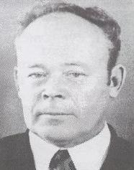
Бурков Николай Афанасьевич (25.05.1925 - июль 2005), председатель райисполкома с апреля по декабрь 1962 года.
Родился в д. Большие Крутенки Котельничского уезда Вятской губернии в крестьянской семье, русский. Образование: центральная комсомольская школа при ЦК ВЛКСМ, заочная ВПШ при ЦК КПСС.
В Кировской области: ответственный секретарь газеты «Красный льновод» Шабалинского района (1951-1953), после окончания ЦКШ - редактор районной газеты «Знамя колхоза» Подосиновского района (1955-1958), секретарь Подосиновского райкома партии, председатель Подосиновского райисполкома (1958-1962). Работал в Фаленском районе редактором, фотокорреспондентом газеты «Сельский маяк» (1963-1986), начальником районного штаба гражданской обороны (1986-1996), возглавлял районный совет ветеранов войны и труда.
В Коммунистической партии с 1953 г. Участник Великой Отечественной войны.
Награжден орденом «Знак Почета», Крестом Грюнвальда (Польша), медалями «За свободу и независимость» (Польша), «За Одер, Ниссу и Балтику» (Польша), «За победу над Германией в Великой Отечественной войне 1941 -1945 гг.», «За преобразование Нечерноземья», «За доблестный труд. В ознаменование столетия В.И. Ленина», «Ветеран труда», бронзовой медалью ВДНХ, юбилейными. Лауреат областной премии Союза журналистов СССР им. Кирова.

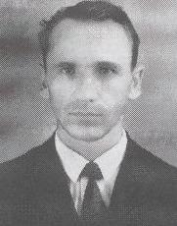
Подгорбунский Евгений Нилович, председатель райисполкома с января 1965 по декабрь 1979 года.
Родился 29 августа 1926 г. в д. Нижнее Залесово Утмановской волости (ныне Подосиновский район Кировской области) в крестьянской семье, русский. Образование: Кировский библиотечный техникум, Кировский сельхозинститут, Свердловская ВПШ.
После окончания школы — в Подосиновском районе Кировской области: счетовод и колхозник в колхозе «Путь Октября» (1941-1943), после службы в армии — заведующий Утмановским сельским клубом (1951), после окончания курсов при Кировской партшколе - заведующий промышленно-транспортным отделом райкома партии (1952-1955; 1957), секретарь парторганизации Пинюгского лестранхоза (1955-1957), заведующий отделом пропаганды и агитации райкома партии (1957-1958). После окончания Свердловской ВПШ - инструктор отдела парторганов Кировского обкома партии (1962-1965), председатель Подосиновского райисполкома (1965-1979), заместитель начальника Кировского сельского строительного комбината в п. Радужном (1980-1983), государственный инспектор инспекции по закупкам и качеству сельхозпродуктов по Кировской области (1983-1986).
Награжден орденом Отечественной войны II степени (1985), двумя орденами «Знак Почета», медалями «За победу над Германией в Великой Отечественной войне 1941-1945 гг.», «За победу над Японией», «За трудовую доблесть», «За доблестный труд. В ознаменование 100-летия со дня рождения В.И. Ленина», юбилейными.
Почетный гражданин Подосиновского района.

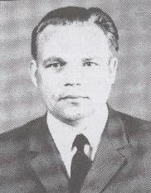
Смирнов Викентий Николаевич (1935 – 2014), председатель райисполкома с января 1980 по июль 1986 года.
Родился 21 июня 1935 г. в д. Вятчино Новоторьяльского района Марийской АО в крестьянской семье, русский. Образование: Поволжский лесотехнический техникум, Горьковская ВПШ.
После окончания техникума - начальник лесной биржи бумажной фабрики «Красный ключ» Нурамановского района Башкирской АССР (1954), мастер сплава Козьмодемьянской сплавной конторы Горномарийского района (1954-1955), агент сплава агентства «Волголесосплав» (1955), рабочий, мастер шпалопиления Дубовского шпалозавода Горномарийского района Марийской АССР (1955-1959 с перерывом на службу в армии), мастер, начальник цеха лесозавода «Ударник» Краснобаковского района Горьковской области (1959-1961).
В Кировской области: мастер, начальник цеха, секретарь парткома Вятскополянского домостроительного комбината (1961-1970), директор Подосиновского лесоперевалочного комбината (1970-1980), председатель Подосиновского райисполкома (1980-1986), председатель правления облпотребсоюза (1986-1998).
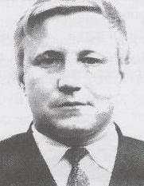
Награжден орденами Трудового Красного Знамени, Почета, медалями «За доблестный труд. В ознаменование 100-летия со дня рождения В.И. Ленина», «Ветеран труда».
Доровской Яков Борисович, председатель райисполкома с июля 1986 по май 1989 года.
Родился 15 января 1942 г. в д. Токарево Верхнелальского сельсовета Лальского района Кировской области в крестьянской семье, русский. Образование: Кировский пединститут, Кировский сельхозинститут.
После окончания пединститута — в Подосиновском районе Кировской области: завуч по производственному обучению Подосиновской средней школы (1964-1967), инспектор РОНО (1967-1969), инструктор, заведующий орготделом райкома партии (1969-1975), председатель комитета народного контроля (1975-1978), второй секретарь райкома партии (1978-1986), председатель райисполкома (1986-1989), председатель районного комитета народного контроля (1989-1990).
Награжден медалью «3а доблестный труд. В ознаменование 100-летия со дня рождения В.И. Ленина».
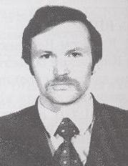
Синицын Сергей Петрович, председатель райисполкома с мая 1989 по декабрь 1991 года.
Родился 25 августа 1960 г. в д. Лодейно Подосиновского района Кировской области в рабочей семье, русский. Образование: Кировский сельхозинститут. После окончания Яранского совхоз-техникума - в Подосиновском районе: агроном совхоза им. Конева (1979-1982 гг. с перерывом на службу в армии), инструктор орготдела райкома партии (1982-1984), директор совхоза «Утмановский» (1984-1989), председатель райисполкома (1989-1991), начальник участка «Вятка-агро» (1992-1994), директор Демьяновского филиала ТОО «Кич-Городецкий комбанк» (1994-1999), управляющий дополнительным офисом в п. Демьяново ОАО КБ «Хлынов» с 1999 г.
С января 2012 – председатель контрольно – счетной комиссии района.

Первые секретари волкома до 1924 года,
райкома партии

Феофилатов Михаил Петрович, секретарь волостного комитета с мая 1919 по ноябрь 1920 года.
Год рождения - 1880. Из крестьян. Самоучка. Член ВКП(б) с 18 октября 1918 года. Организатор и первый председатель Подосиновского волисполкома. Секретарем волостного комитета партии избран 25 мая 1919 года. По воспоминаниям старожилов позднее, в 1920 – 1922 годах, работал на Лальской бумажной фабрике.

Коркин Иван Федорович, секретарь волостного комитета партии с ноября 1920 по сентябрь 1921 года.
Родился в 1890 году в деревне Кумбасер Никольского уезда Вологодской губернии в семье крестьянина – бедняка. Окончил двухклассное училище в уездном городе Никольске. Работал вторым учителем в отдаленном селе Шабуры. А через два года был переведен на самостоятельную работу в село Кузюг (сейчас Опаринский район Кировской области).
В 1918 году И.Ф. Коркина переводят в Подосиновец инструктором по внешкольной работе. В 1919 году он вступает в ряды ВКП(б) и на III партийной конференции в ноябре 1920 года избирается секретарем волкома партии. Работал в этой должности до сентября 1921 года.
Дальнейшая трудовая деятельность Ивана Федоровича проходила на партийных и преподавательских должностях в других районах Северного края. По воспоминаниям современников, это был авторитетный руководитель, умел повести за собой людей.

Скоробогатый Рафаил Федорович, секретарь волостного комитета партии с сентября 1921 по июнь 1924 года.

Сычев Иван Павлович, секретарь волостного комитета партии с июня 1924 по сентябрь 1925года.
Год рождения - 1896, член ВКП(б) с 1918 года, из рабочих. Прибыл в район из города Великий Устюг.

Суворов Сергей Пантелеевич, секретарь волостного комитета партии с сентября 1925 по январь 1927 года.
Год рождения - 1900, служащий. Образование – рабфак. Член ВКП(б) с марта 1920 года. В 1919 – 1920 годах служил матросом. После Подосиновского района работал заведующим общим отделом Северо – Двинского губкома ВКП(б) в городе Великий Устюг. В марте 1930 г. был переведен для последующей работы в город Архангельск.

Шубин Александр Иванович, секретарь волостного комитета партии с января 1927 по июнь 1928 года.

Корнеев М.А., секретарь волостного комитета партии с июня 1928 по июль 1929 года.

Ростунов Парфен Поликарпович, секретарь волостного комитета партии с июля 1929 по май 1930 года.
Родился в 1904 году в городе Ярцево Смоленской губернии. Член партии с 1919 года, из рабочих. В 1920 – 1923 годах – помощник уполномоченного губчека. Затем - учеба на рабфаке.
В 1927 – 1928 годах – секретарь Холмогорского волкома партии Северного края. В 1928 – 1929 годах - слушатель курсов при ЦК ВКП(б).В мае 1930 г. районная партийная конференция посчитала невозможным дальнейшее пребывание на руководящей работе в районе секретаря райкома РКП(б) П. П. Ростунова в связи с перегибами и извращениями партийной линии при организации коммун и других коллективных образований, нерешительность в исправлении выявленных изъянов.
Позднее работал на разных партийных и государственных должностях. В ноябре 1937 года был арестован органами НКВД за «активное участие в антипартийной организации правых» и приговорен к высшей мере наказания. В августе 1957г. приговор был отменен за отсутствием в его действиях состава преступления.

Митляев Михаил Парфенович, секретарь волостного комитета партии с мая 1930 по ноябрь 1931 года.
Год рождения - 1898, член партии с 1920 года, из рабочих. Образование – средняя школа и курсы при ЦК ВКП б). С 1918 по 1922 гг. служил на флоте.

Уваров Федор Васильевич, секретарь волостного комитета партии с ноября 1931 по июль 1938 года.
Год рождения - 1899, из крестьян. До 1919 года занимался сельским хозяйством, батрачил. С 1919 по 1922 служил в Красной Армии. Член партии с декабря 1924 года. Затем председатель сельсовета, волисполкома у себя на родине в деревне Дудинская Устьянского района.
В ноябре 1937 года был арестован как «враг народа» и приговорен к высшей мере наказания. Приговор был приведен в исполнение в тот же день. Суд был скорый, и, как оказалось в дальнейшем, не правый. В семье Уваровых в 1937 году росло трое детей в возрасте от одного года до восьми лет.
Был реабилитирован в 1956 году.

Перловский Иван Михайлович, секретарь волостного комитета партии с июля 1938 по март 1940 года.
По воспоминаниям старожилов поселка известно, что после работы в районе И.М. Перловский уехал на учебу в Москву.

Цуварев Виктор Васильевич (16.09.1899 - ?), первый секретарь райкома партии с декабря 1939 по сентябрь 1941 года.
Родился в д. Балановская Верховской волости Вельского уезда Вологодской губернии в крестьянской семье, русский. Образование: начальное училище. Крестьянствовал в хозяйстве родителей (1915-1919; 1922-1923). Далее - рабочий, кладовщик, заместитель управляющего спичечной фабрикой «Полярная Звезда» в посаде Верховажье Вологодской губернии (1923-1927), председатель Верховажского волисполкома (1927-1929), председатель Никифоровского волисполкома (1929); в Вельском районе: секретарь райисполкома (1929-1930), заведующий райзо (1930), председатель райсельбанка (1930-1931), заместитель секретаря райисполкома (1931), заведующий кадрами райкома партии (1931-1932), заместитель председателя «Лесхимсоюза» (1932), директор лесхимшколы ФЗУ (1932-1933), военный инспектор райисполкома (1933-1935).
После окончания курсов марксизма-ленинизма - инструктор промышленно-транспортного отдела Архангельского обкома партии (1936-1939), первый секретарь Подосиновского райкома партии (1939-1941), уполномоченный Наркомзага СССР по Мурашинскому району Кировской области (1941-1943). Переведен на работу в другую область. В Коммунистической партии с 1920 г.
Мочалов Павел Афанасьевич (январь 1901 — июнь 1968), первый секретарь райкома партии с сентября 1941 по май 1943 года.
Родился в д. Кутарино Нижегородской губернии в крестьянской семье, русский. Образование: сельская начальная школа. Был чернорабочим по прессовке сена, смазчиком на маслозаводе в г. Муроме (1914-1919), грузчиком на ст. Навашино в Нижегородской губернии (1919-1922). После демобилизации из армии — каландровщик на бумаго-ткацкой фабрике «Красный луч» в г. Муроме (1924-1927), секретарь Булатниковского волкома партии (1927-1929), секретарь Муромского райкома партии (1929-1930), ответственный секретарь Ардатовского райкома партии (1930-1931), ответственный секретарь Богородского райкома партии Горьковского края (1931-1935).
В г. Кирове: заведующий горкомхозом (1935-1937), директор ликеро-водочного завода (1937-1941). Далее — первый секретарь Подосиновского райкома партии (1941-1943); в г. Кирове: заместитель управляющего «Кирторфтрестом» (1943-1944), помощник директора по найму и увольнению завода № 324 (1944-1947), с 1947 г. — директор гортопа, лесоперевалочной базы. В Коммунистической партии с 1925 г.
Арестован 21 октября 1938 г. Осужден 14 апреля 1939 г. Кировским облсудом по ст. 58 п.п. 7, 11 УК РСФСР на 12 лет лишения свободы. 17 декабря 1939 г. постановлением УНКВД Кировской области дело производством прекращено, из-под стражи освобожден.
Награжден медалью «За доблестный труд в Великой Отечественной войне 1941-1945 гг.».

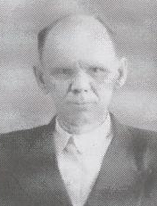
Агалаков Алексей Васильевич (1903 - ноябрь 1980), первый секретарь райкома партии с мая 1943 по август 1950 года.
Родился в д. Б. Таланники Верходворской волости Орловского уезда Вятской губернии в семье крестьянина-середняка, русский. Образование: Вятский педагогический рабочий факультет, учился в Вятском педагогическом институте.
В Вятской губернии - Кировской области: в 1921-1925; 1927-1930 гг. работал плотником в строительной конторе, на лесозаводе № 1, на пристани в г. Вятке, стрелком военизированной охраны водного транспорта. С 1933 г.— директор районной колхозной школы в п. Юрья Верховинского района, с 1937 г. - третий, второй секретарь Верховинского райкома партии, в 1938-1941; 1942-1943 гг.— заместитель заведующего сельскохозяйственным отделом Кировского обкома партии, с октября 1941 по февраль 1942 гг. - старший уполномоченный Особого отдела Дальневосточного фронта. В 1943-1950 гг. - первый секретарь Подосиновского, в 1950-1953 гг. — Халтуринского райкомов партии. С 1954 г. - секретарь парторганизации МТС Оричевского района, секретарь райкома партии Оричевской зоны МТС, председатель колхоза «Нива» Оричевского района. Последние годы жил в г. Кирове.
В Коммунистической партии с 1930 г. Награжден орденом Отечественной войны I степени, медалями «За доблестный труд в Великой Отечественной 1941-1945 гг.» и «За победу над Германией в Великой Отечественной войне 1941-1945г.г.».
Чебыкин Яков Федорович (21.10.1912 — январь 2003), первый секретарь райкома партии с декабря 1950 по март 1952 года.
Родился в д. Бушманиха Щеткинской волости Никольского уезда Вологодской губернии в крестьянской семье, русский. Образование: Великоустюгский педтехникум, 2 курса Вологодского пединститута. После окончания техникума — директор семилетней школы в селе Шолга (1933-1939). После демобилизации - в Подосиновском районе Кировской области: заведующий отделом пропаганды и агитации, второй, первый секретарь райкома партии (1947-1952), завуч, учитель средней школы, директор вечерней средней школы сельской молодежи (1952-1978), охранник в сберкассе — Сбербанке в п. Подосиновец (1978 - после 1991).
В Коммунистической партии с 1942 г. Участник Великой Отечественной войны, воевал на Северо-Западном, Ленинградском, 3-м Прибалтийском и 1-м Украинском фронтах.
Награжден орденом Красной Звезды, Отечественной войны II степени, медалями «За боевые заслуги», «За победу над Германией в Великой Отечественной войне 1941-1945 гг.», «За доблестный труд. В ознаменование 100-летия со дня рождения В.И. Ленина», «Ветеран труда», юбилейными.

Меженин Дмитрий Борисович (ноябрь 1910 — ?), первый секретарь райкома партии с апреля 1952 по апрель 1954 года.
Родился в с. Новотроицком (ныне - Республика Казахстан) в крестьянской семье, русский.
Образование: ветеринарный институт.
После окончания института - в Челябинской области: старший ветврач Варгашского райзо (1935-1936), после службы в армии - главный ветврач областной конторы «Заготскот» (1940-1941; 1946-1949 с перерывом на службу в армии), после войны — секретарь Варнинского райкома партии (1949-1951). После окончания шестимесячных курсов ВПШ при ЦК ВКП(б) — первый секретарь Подосиновского райкома партии (1952-1954). В 1954 г. выехал в г. Челябинск.
В Коммунистической партии с 1939 г.
Участник Великой Отечественной войны, воевал на Карельском фронте. Награжден медалью «За победу над Германией в Великой Отечественной войне 1941-1945 гг.».
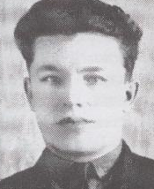
Винокуров Алексей Афанасьевич (январь 1911 — 15.12.1969 гг.), первый секретарь райкома партии с апреля 1954 по октябрь 1958 .
Родился в д. Сергеевская Яранского уезда Вятской губернии в крестьянской семье, русский. Образование: 1 курс Томского педагогического института, ВПШ при ЦК ВКП (б).
Работал заведующим школой в Курбатовском районе Нижегородского края (1929-1930), инструктором Ермаковского районного комитета ВЛКСМ, заведующим и школьным инспектором Ермаковского районного отдела народного образования Западно-Сибирского края (1930-1932).
В Кировской области: директор и преподаватель истории Санчурской средней школы (1934-1935), инструктор Кировского обкома ВЛКСМ (1935-1936), заведующий пионерским отделом Кировского горкома ВЛКСМ (1936-1937), заведующий учебно-курсовой базой облкоопинсоюза (1938-1940), инструктор отдела пропаганды (1940-1942), первый секретарь Кировского обкома ВЛКСМ (1942-1943), заместитель заведующего организационно-инструкторским отделом, секретарь по пропаганде и агитации, секретарь Кировского обкома партии (1945-1952), старший преподаватель и заместитель директора по учебной части областной партийной школы при Кировском обкоме КПСС (1952-1954), первый секретарь Подосиновского райкома КПСС (1954-1958), директор Кировской советско-партийной школы, межобластной одногодичной школы и шестимесячных курсов по подготовке и усовершенствованию руководящих кадров колхозов и совхозов при Кировском сельхозинституте (1958-1966), заместитель председателя Кировского областного комитета защиты мира.
В Коммунистической партии с 1941 г.
Награжден медалью «За доблестный труд в Великой Отечественной войне 1941-1945 гг.».
Новоселов Анатолий Максимович (24.01.1924 - январь 1990), первый секретарь райкома партии с октября 1958 по апрель 1962 года.
Родился в д. Агалаченки Орловского уезда Вятской губернии в крестьянской семье, русский.
Образование: средняя школа, Центральная комсомольская школа при ЦК ВЛКСМ и ВПШ при ЦК КПСС. После демобилизации из армии — заместитель председателя артели «Чулочник» в г. Кирове (1946-1947), инструктор обкома комсомола (1947-1949), после окончания ЦКШ – заведующий лекторской группой обкома комсомола (1951-1952), заведующий отделом пропаганды газеты «Комсомольское племя» (1952-1954), редактор Шестаковской районной газеты «Красное Знамя» (1954), второй секретарь Шестаковского райкома партии (1954-1955), инструктор обкома партии (1955-1956), второй и первый секретарь Подосиновского райкома партии (1956-1962), заместитель председателя облпотребсоюза по кадрам (1962-1963).
Участник Великой Отечественной войны, воевал на Брянском и Центральном фронтах. Награжден медалью «За победу над Германией в Великой Отечественной войне 1941-1945 гг.».
В Коммунистической партии с 1945 г.

Казаковцев Сергей Александрович, председатель райисполкома с ноября 1959 по апрель 1962 года см. Председатели райисполкома.

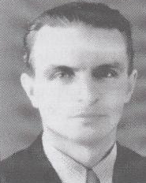
Белобородов Николай Иванович (22.01.1927 – 13.11.1978), первый секретарь райкома партии с января 1965 по август 1970 года.
Родился в д. Животово (ныне Лузского района Кировской области) в крестьянской семье, русский. Образование: заочная ВПШ при ЦК КПСС. Работал трактористом Лальской МТС (1942-1944). С 1944 по 1954 гг. служил на флоте.
В Кировской области: с 1954 г. - в Лальском, Лузском районах: инструктор райкома партии, с 1956 г. — секретарь парткома колхоза «Сталинец», с 1960 г. — заведующий отделом пропаганды и агитации, секретарь, второй секретарь райкома партии, в 1962 г. - председатель райисполкома, в 1962-1964 гг. - заместитель секретаря, заведующий орготделом парткома производственного колхозно-совхозного управления, в 1964-1965 гг. — председатель райисполкома; в 1965-1970 гг. - первый секретарь Подосиновского райкома партии, в 1970-1977 гг. - первый секретарь Яранского райкома партии, в 1977-1978 гг. - уполномоченный Совета по делам религий при Совете Министров СССР по Кировской области.
В Коммунистической партии с 1950 г.
Награжден орденами Трудового Красного Знамени, двумя - «Знак Почета», пятью медалями.
Пинаев Геннадий Михайлович (26.11.1931 — 17.07.2005), первый секретарь райкома партии с августа 1970 по апрель 1988 года.
Родился в д. Алань Мари-Турекского района Марийской АО в крестьянской семье, русский. Образование: Поволжский лесотехнический институт и ВПШ при ЦК КПСС.
Работал в Кировской области: начальником производственно-технического отдела, главным инженером, директором Федоровского леспромхоза в Нагорском районе, директором Краснореченского леспромхоза комбината «Кирлес» в Кайском районе (1961-1964), заместителем главного инженера, главным инженером объединения «Омутнинсклес» (1964-1966), председателем Омутнинского райисполкома (1966-1968). После окончания ВПШ — первый секретарь Подосиновского райкома партии (1970-1988), зав., зам. зав. областного архивного отдела - управления по делам архивов администрации области (1988-1998).
Награжден двумя орденами «Знак Почета», медалями «За доблестный труд в Великой Отечественной войне 1941-1945 гг.», «За трудовую доблесть», «За доблестный труд. В ознаменование 100-летия со дня рождения В.И. Ленина», юбилейными.
Почетный гражданин Подосиновского района.

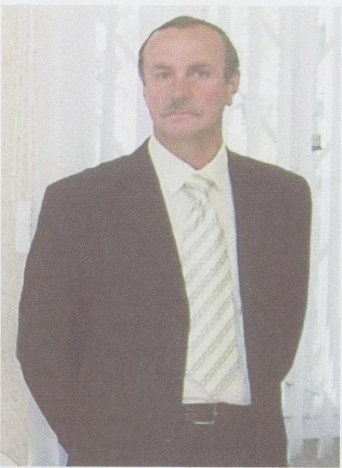
Чесноков Николай Прокопьевич, первый секретарь райкома партии с апреля 1988 по август 1991 года.
Родился 18 апреля 1952 г. в д. Григошево Подосиновского района Кировской области в крестьянской семье, русский. Образование: Кировский сельхозинститут.
В Кировской области: колхозник колхоза «Октябрь» (1969-1970); после службы в армии и окончания института — главный агроном, председатель колхоза «Октябрь» (1977-1986), инструктор отдела оргпартработы Кировского обкома партии (1987).
В Подосиновском районе: секретарь, первый секретарь райкома партии (1987-1991), председатель райпо (1991-2000), заместитель председателя колхоза «Утмановский» (2001-2005), заместитель директора ООО «СКП им. Калинина» (2005-2007). Глава Подосиновского городского поселения с декабря 2007 г. по настоящее время. Награжден медалью «За трудовую доблесть».
Главы района
Колмогорцев Владимир Александрович, глава Администрации с 1991 по март 1997 года, глава района, председатель районной Думы с апреля 1997 по декабрь 2000 года.
Родился 19 апреля 1942 года в деревне Васево Красноборского района Архангельской области в семье крестьянина. После окончания семилетней школы работал в Красноборском леспромхозе разнорабочим. С 1959 года по 1961 учился в ремесленном училище по специальности столяр – станочник.1961 – 1964 – служба в рядах Советской Армии. С 1964 по 1976 работал на Котласском целлюлозно – бумажном комбинате электромонтером, начальником смены, начальником цеха. Без отрыва от производства закончил Архангельский лесотехнический институт. С 1976 по 1978 год – главный технолог Княжпогостского завода древесно – волокнистых плит. С 1978 по 1991 – заместитель директора, главный инженер Подосиновского ЛПК.
С 1991 года по март 1997 года - глава администрации Подосиновского района. 23 марта 1997 года большинством голосов избирателей района избран Главой района. 19 декабря 2000 районная Дума удовлетворила заявление В.А. Колмогорцева о добровольной отставке с выборной муниципальной должности. В последующие годы – индивидуальный предприниматель.

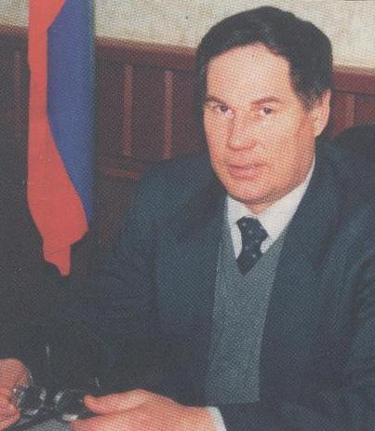
Шубин Александр Степанович,
глава района, председатель районной думы с 06 апреля 2001 по 24 апреля 2006 года.
Родился 16 апреля 1952 года в п. Подосиновец Кировской области. После окончания средней школы в 1969 году поступил в Кировский политехнический институт по специальности «электрические машины и аппараты», закончил его в 1974 году. В 1975 – 1976 служил в Советской армии. Трудовой путь: слесарь механико - сборочных работ Челябинского завода электромашин, электромонтёр Кировского комбината «Искож», инженер объединения «Сельхозтехника» п. Подосиновец, главный инженер, председатель Подосиновской райсельхозхимии, с 1986 по 2001 гг.– начальник производственного отделения (ПО) «Подосиновские районные электросети».
После окончания срока полномочий Главы района с мая 2006 года по настоящее время работает заместителем начальника службы производственного контроля и охраны труда ПО «Северные электросети» филиал «Кировэнерго» ОАО МРСК «Центра и Приволжья».
Награжден Почётными грамотами и Благодарственными письмами Правительства Кировской области и Администрации Подосиновского района.

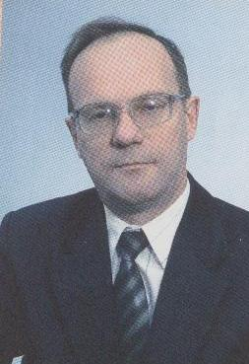
Уваров Александр Васильевич, глава района с апреля 2006 по апрель 2011 года.
Родился 1 августа 1955 года в с. Сараево Кичменгско - Городецкого района Вологодской области. После окончания средней школы продолжил образование в Кировском политехническом институте, который закончил в 1977 году, получив диплом инженера – электрика.
Вся трудовая деятельность была связана с Подосиновским лесоперевалочным комбинатом: 1977-1984 гг. – инженер-энергетик цеха древесно-волокнистых плит Подосиновского лесоперевалочного комбината; 1984-1985 – начальник цеха ДВП; 1985-1988 – инженер-энергетик комплекса ДВП; 1988-1992 – главный энергетик ОАО «Полеко»; 1992-2001 – главный инженер ОАО «Полеко»; 2001-2004 – заместитель генерального директора по производству; 2004-2006 – заместитель генерального директора по техническим и производственным вопросам.

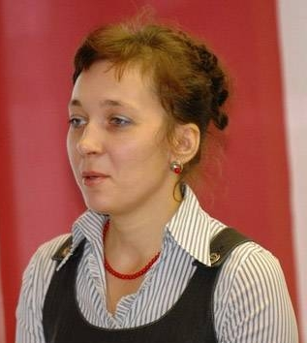
Гребенева Наталья Николаевна, глава района с мая 2011 по август 2012 года.
Родилась 10 мая 1973 года в с. Утманово Подосиновского района Кировской области. Окончив среднюю школу, в 1990 году поступила на очное обучение в Кировский сельскохозяйственный институт по специальности «экономика и управление аграрным производством». На последних курсах института совмещала учебу с работой главного бухгалтера колхоза «Утмановский». После окончания вуза работала там же в течение четырех лет в должности заместителя председателя по финансовым вопросам.
Последующие десять лет деятельности связаны с работой в Администрации Утмановского сельского округа, с 2007 – поселения, в должности главного бухгалтера один год и главы поселения округа - 9 лет. Избрана главой поселения в результате прямых выборов. В 2003 году прошла курсы повышения квалификации в ВГГУ по муниципальному управлению. В декабре 2006 года была участницей «Школы молодого лидера» в городе Москва. В 2012 году окончила Российскую академия народного хозяйства и государственной службы при Президенте Российской Федерации по специальности «Юриспруденция».
В марте 2011 года избрана главой Подосиновского района. В августе 2012 года ушла в отставку по собственному желанию. Дальнейшая деятельность связана с Управлением социальной защиты, где Наталья Николаевна работает в должности заместителя.
Является депутатом районной думы. Воспитывает двух детей.

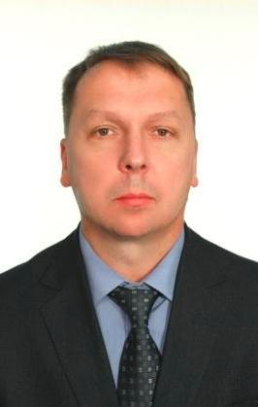
Толстухин Александр Николаевич (30.05.1967 – 23.03.2013), глава района с августа 2012 по март 2013 года.
Родился в п. Скрябино Подосиновского района Кировской области. Среднюю школу закончил в поселке Пинюг. В 1984 году поступил в Кировский государственный педагогический институт имени В.И. Ленина и закончил его в 1990 год по специальности «физическое воспитание», квалификация «учитель физической культуры». С июня 1985 по май 1987 служил в рядах Советской Армии.

Трудовая деятельность проходила в поселке Пинюг: инструктор по физической культуре и спорту, тренер – преподаватель, в 1995 – 1997 годах служил в органах внутренних дел, далее председатель профкома Пинюгского КЛПХ. В 2006 году создал свою фирму «Союз», которой и руководил до избрания на пост главы района. В течение ряда лет был тренером и игроком футбольной команды «Труд», которая успешно выступала на чемпионатах области. В 2012 году стала чемпионом области во втором дивизионе. Всячески содействовал развитию спорта в районе, особенно детско – юношеского.
Полномочия Главы были прекращены досрочно в связи с гибелью в автомобильной аварии.

Копосов Дмитрий Владимирович, глава района с апреля 2013 года по настоящее время.
Родился в п. Пушма 21 ноября 1980 года. Здесь же закончил основную общеобразовательную школу, аттестат о среднем образовании получил в школе п. Пинюг. 1998- 2000 годы - учеба в Вятском техникуме экономики, статистики и информатики Госкомстата РФ, квалификация юрист, специальность правоведение. В течение двух лет работал в Пинюгском КЛПХ лесорубом. С 2002 до 2009 года - там же юрисконсультом.
В 2004 году получил высшее образование, закончил заочно Московский гуманитарно-экономический институт, по специальности «юриспруденция». 2009 – 2012 гг. - генеральный директор ООО «Пинюгский лесной комплекс», с 2012 до апреля 2013 года - директор производственно-заготовительного комплекса «Октябрь» ООО «Урман».
Депутат районной думы 4-го созыва. 25 апреля был избран главой района из числа депутатов районной думы. Женат, воспитывает дочь.

Главы Администрации
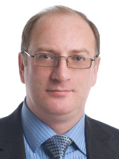
Митюков Василий Витальевич, глава Администрации района с апреля 2006 по январь 2010 года.
Родился 9 июня 1969 года в деревне Матвеево Шолгского сельсовета Подосиновского района в многодетной семье. После окончания восьми классов в Шолге закончил среднюю школу в п. Демьяново. В 1986 году поступил и в 1993 окончил Кировский государственный педагогический институт им. В.И. Ленина, квалификация «учитель истории, социально-политических дисциплин и права», специальность «История». 1987 – 1989гг. - служба в рядах Советской Армии. Женат, имеет двоих детей.
Трудовая деятельность:1993-1994 гг. - учитель истории и права Ново-Яхреньгской СОШ (Подосиновский р-н); 1994-1998 гг. - директор школы; 1998-2002 гг. - начальник управления образования Подосиновского р-на; 2002-2006 гг. - заместитель главы администрации района по ЖКХ и промышленности; 2006-2009 гг. - глава администрации района; 2010-2011 гг. - филиал ООО "Северо-Западная лесная компания" в п. Демьяново, исполнительный директор; 2011-2013 гг. - заместитель генерального директора Управляющей организации ООО "Северо-Западная лесная компания", г. Киров; с 2013 года по настоящее время - заместитель генерального директора ООО "Торговый дом "Лесплитпром".
Награждён медалью "За заслуги во Всероссийской переписи населения", Грамотой Министерства регионального развития. Депутат Законодательного собрания Кировской области по Подосиновскому избирательному округу №2, фракция «Единая Россия». Входит в комитеты по законодательству и местному самоуправлению и экологической безопасности, природопользованию и лесному комплексу.
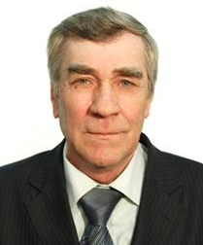
Рудаков Владимир Николаевич, глава Администрации района с января 2010 по ноябрь 2012 года.
Родился 26 сентября 1952 года в д. Дурняково Щеткинского сельского совета Подосиновского района Кировской области. После окончания восьми классов в с. Щеткино продолжил обучение в Советском педагогическом училище им. 50-летия ВЛКСМ Кировской области, которое закончил в 1971 году по специальности «учитель физического воспитания общеобразовательной школы». 1971- 1972 гг. - работа по специальности в Верхне-Волмангской восьмилетней школе, 1972-1974 - служба в Советской Армии. После службы в армии - работа учителем физвоспитания в Шолгской 8-летней школе родного района. В 1979 году заканчивает заочно Кировский государственный педагогический институт имени В.И. Ленина, специальность «физическое воспитание», квалификация «учитель физического воспитания».
С 1980 по 1985 гг. – директор Шолгской школы. В эти годы было построено новое, современное здание в кирпичном исполнении.
Последующие пять лет возглавлял районный отдел народного образования (РОНО). Заместитель председателя исполкома районного Совета народных депутатов в 1990 – 1992 г.г. В 1992-2006 годах - заместитель главы Администрации района – начальник районного управления образования. В 2006-2010 гг. – первый заместитель главы Администрации района. С января 2010 по апрель 2011 гг. исполнял обязанности главы Администрации района, 2011-2012 гг. – глава Администрации района.
Награжден Почётными грамотами и Благодарственными письмами Министерства образования Российской Федерации, Правительства Кировской области и Администрации Подосиновского района.
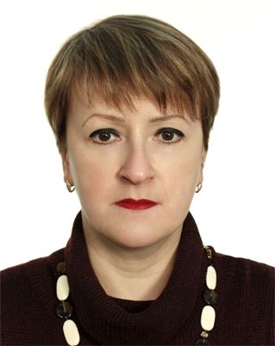
Терентьева Елизавета Владимировна, глава Администрации района с ноября 2012 г. по настоящее время.
Родилась 25 июля 1971 года в п. Подосиновец Кировской области. После окончания средней школы работала в отделении Агропромбанка бухгалтером, экономистом, главным бухгалтером. Заочно закончила в 1994 году Санкт-Петербургский университет экономики и финансов, специальность «финансы и кредит». 1998-2000 г.г. - главный бухгалтер – заместитель управляющего дополнительного офиса Кировского регионального филиала АКБ «СБС – АГРО», 2003-2004г.г. - контролер-ревизор в контрольно-ревизионном управлении Министерства финансов РФ в Кировской области; с января 2004 до середины 2005 года – государственный инспектор территориального управления Федеральной службы финансово-бюджетного надзора в Кировской области.
Далее - работа в финансовом отделе Подосиновского района до перевода 07 февраля 2008 года на должность заместителя главы Администрации района по экономике и сельскому хозяйству, на которой находилась до назначения на пост главы Администрации района 12 ноября 2012 года.

МКУК «ПОДОСИНОВСКАЯ МБС»
613930, Кировская обл.,
пгт Подосиновец, ул. Тестова, 10
тел./факс (83351) 2-16-32
сайт: www.podosinovetsmbs.ru
e-mail: bibl_fil@mail.ru

Отпечатано в типографии:

Тираж экземпляров:

